
МИНИСТЕРСТВО НАУКИ И ВЫСШЕГО ОБРАЗОВАНИЯ РОССИЙСКОЙ ФЕДЕРАЦИИ
ФЕДЕРАЛЬНОЕ ГОСУДАРСТВЕННОЕ БЮДЖЕТНОЕ
ОБРАЗОВАТЕЛЬНОЕ УЧРЕЖДЕНИЕ ВЫСШЕГО ОБРАЗОВАНИЯ
«ДОНСКОЙ ГОСУДАРСТВЕННЫЙ ТЕХНИЧЕСКИЙ УНИВЕРСИТЕТ»
(ДГТУ)

Факультет «Информатика и вычислительная техника»
Кафедра «Кибербезопасность информационных систем»

Лабораторная работа №2
по дисциплине: «Методы алгебраической геометрии в криптографии»
на тему: «Факторизация составного числа»

Выполнил обучающийся гр. ВКБ41:
Сидельникова Анастасия Алексеевна

Проверила:
Ст. пр. Артамонова Е.А.

Ростов-на-Дону
2025
Лабораторная работа №2
«Факторизация составного числа»
Вариант №21
Задание.
Найти нетривиальный делитель заданного числа – методом Полларда. Для программной реализации и задаются пользователем. Для ручной отработки: c = 2, f = 2 + 1.
Ручная реализация.
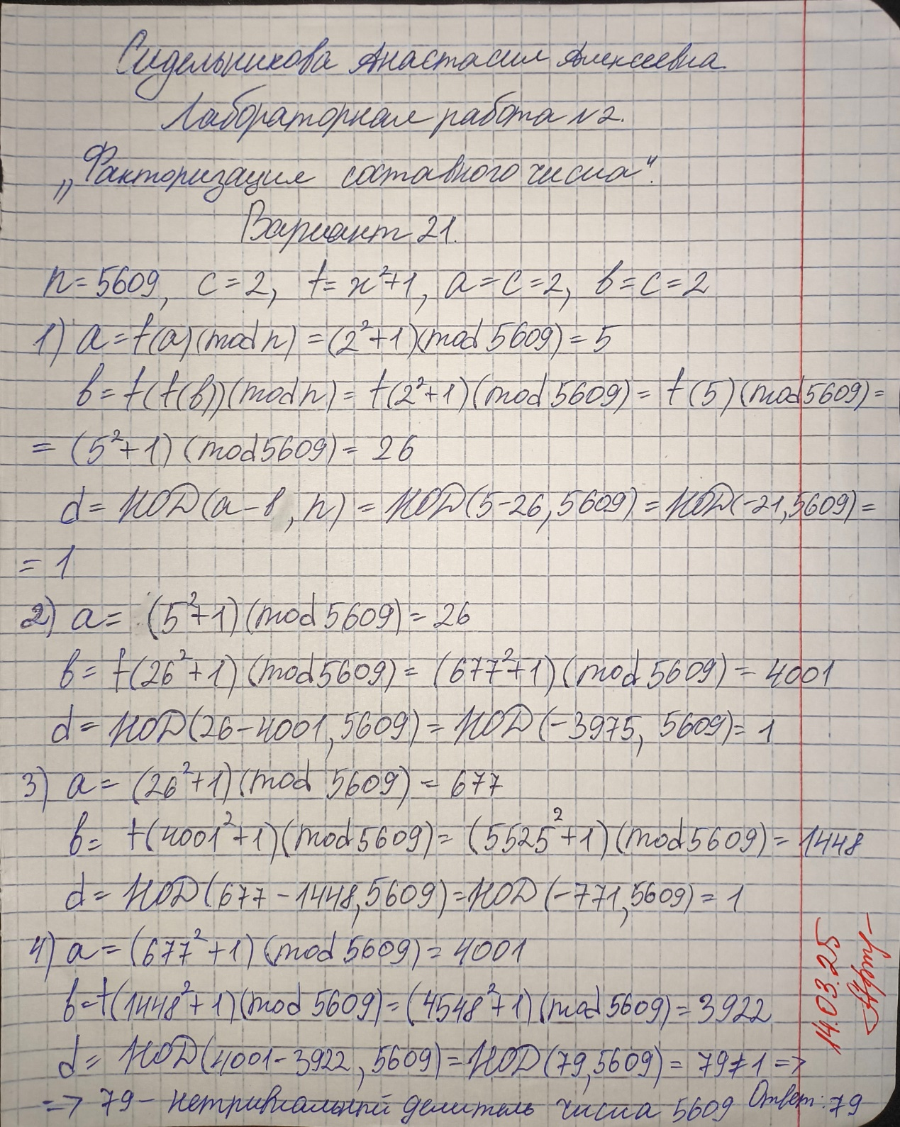
Рисунок 1 – Ручная реализация

Входные данные.
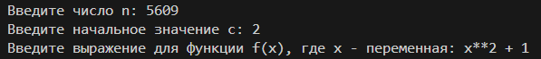
Рисунок 2 – Входные данные
Результат.
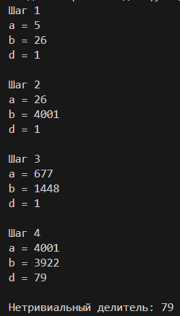
Рисунок 3 – Выходные данные
Листинг программы.
from sympy.parsing.sympy_parser import parse_expr

def gcd(a, b):
while b != 0:
a, b = b, a % b
return abs(a)

def evaluate_function(expression, x, mod):
expr = parse_expr(expression)
result = expr.subs('x', x) % mod
return int(result)

def pollard_rho(n, c, function):
a = c
b = c
d = 1
count = 0
res = ""
while d == 1:
count += 1
a = evaluate_function(function, a, n)
b = evaluate_function(function, evaluate_function(function, b, n), n)
d = gcd(abs(a - b), n)
res += f"Шаг {count}\na = {a}\nb = {b}\nd = {d}\n\n"
if d == n:
print(res, end="")
return None
print(res, end="")
return d

n = int(input("Введите число n: "))
if n % 2 == 0:
print("n должно быть нечетным!")
exit()
c = int(input("Введите начальное значение c: "))
function = input("Введите выражение для функции f(x), где x - переменная: ")
p = pollard_rho(n, c, function)
if p:
print(f"Нетривиальный делитель: {p}")
else:
print("Делитель не найден")
Вывод по работе.
В ходе лабораторной работы был успешно реализован ρ-алгоритм Полларда для факторизации составных чисел. Программа продемонстрировала свою эффективность, находя нетривиальные делители в ходе вычислений. Полученные результаты подтвердили корректность работы алгоритма и его практическую применимость для разложения чисел на множители.

